Aufbruchgesuch für Grabarbeiten im Gemeindestrassengebiet
Gesuch 3-fach einreichen an: Bauverwaltung, Dorfstrasse 3, Postfach 248, 4512 Bellach
Bauvorhaben:
Strasse, Hausnummer:
► Situationsplan mit farbig eingezeichnetem Aufbruch/Aufbrüchen beilegen
Zweck:
Baubeginn: Bauzeit: Arbeitstage
Sperrung für Fahrverkehr? ☐ Nein ☐ Ja
Sperrung für Fussgänger? ☐ Nein ☐ Ja

Bauherrschaft:
Name, Vorname / Firma:
Gesuchsteller/in:
Name, Vorname / Firma:
Bauleitung:
Firma:
Telefon/Natel: E-Mail:
Unternehmung:
Firma:
Telefon/Natel: E-Mail:

Ort, Datum: Unterschrift:

BEWILLIGUNG
Die Bewilligung zur Ausführung der vorstehenden Grabarbeiten wird mit den auf der Rückseite aufgeführten Bedingungen und Auflagen erteilt, die auch für allfällige Rechtsnachfolger verbindlich sind.
Strasse mit ☐ Deckbelag (Typ A) Strasse ☐ ohne Deckbelag (Typ B)
Gebühren a) Bewilligungsgrundgebühr CHF 75.00
b) Zuschläge CHF
Total: CHF

Bauverwaltung Bellach

Bellach,

Verteiler: Bauverwaltung
Bauherrschaft/Gesuchsteller
Werkhof

Allgemeine Bedingungen und Auflagen:

- Die Vorschriften über die Ausführung von Grabarbeiten im öffentlichen Strassengebiet sind einzuhalten.
- Vor Inangriffnahme der Arbeiten sind die vorhandenen Werkleitungen bei den nachfolgenden Werkeigentümern zu erheben:
  - Wasser/Abwasser Bauverwaltung Bellach
  - Elektro BKW Energie AG Ostermundigen
  - Gas Regio Energie Solothurn
  - Telefon Swisscom (Schweiz) AG
  - Kabelfernsehen GA Weissenstein GmbH Solothurn
- Vor Inangriffnahme und nach Beendigung der Arbeiten ist die Bauverwaltung zu benachrichtigen.
- Die Baustelle ist nach VSN-Normen zu signalisieren und nachts zu beleuchten.
- Spezielle Verkehrs- und Parkverbotsmassnahmen sind mit der Bauverwaltung oder ggf. mit der Kantonspolizei festzulegen.
- Die Aufbrüche sind möglichst kurz offen zu halten.
- Die Zugänge zu den Liegenschaften sind zu gewährleisten. Die direkt betroffenen Anwohner sind über das Bauvorhaben in geeigneter Form zu informieren.
- Die Gräben sind mit frostsicherem Wandkies aufzufüllen und gut zu verdichten, nachträgliche Setzungen werden zu Lasten des Bewilligungsempfängers korrigiert.
- Die Instandsetzung hat gemäss untenstehenden Schemata zu erfolgen.
- Ist die Ausführung des Deckbelages vor Wintereinbruch nicht möglich, ist die HMT bündig mit dem bestehenden Deckbelag einzubauen und im folgenden Sommer auf die entsprechende Tiefe zu fräsen.
- Die vorliegenden allgemeinen Bedingungen sind verbindlich. Bei Nichteinhaltung behält sich die Einwohnergemeinde vor, Nachbesserungen durch eine Strassenbaufirma - zu Lasten des Bewilligungsempfängers - ausführen zu lassen.

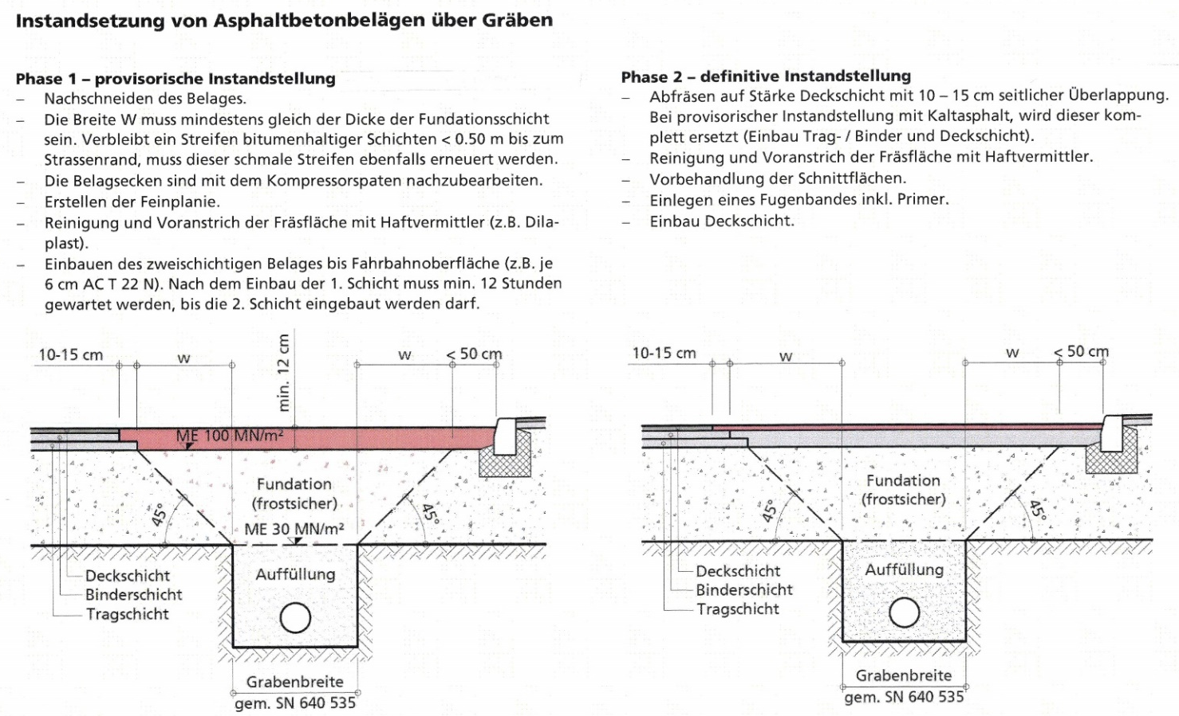

Bei Fragen oder für eine Beratung steht Ihnen die Bauverwaltung gerne zur Verfügung.

